Elektrické jevy – opakování
Zopakuj si následující pojmy z minulého ročníku. Zelektrovaná tělesa, elektrická síla, kladný, záporný iont, elektricky neutrální těleso, elektrický izolant, vodič, elektrický obvod, schéma elektrického obvodu a elektrický proud.
https://www.zsnastinadlech.cz/wp-content/uploads/2018/10/Fy-8-Elektrick%c3%a9-jevy.pdf
https://www.youtube.com/watch?v=5k5bodVrLrQ
https://www.youtube.com/watch?v=E1On9p1rO70

Elektrický obvod:
Elektrický obvod je sestaven z elektrických součástek. V obvodu je zapojen zdroj, vodiče a další součástky
(žárovka, zvonek, spínač, rezistor,….)
Jednotlivé součástky mají své schematické značky.
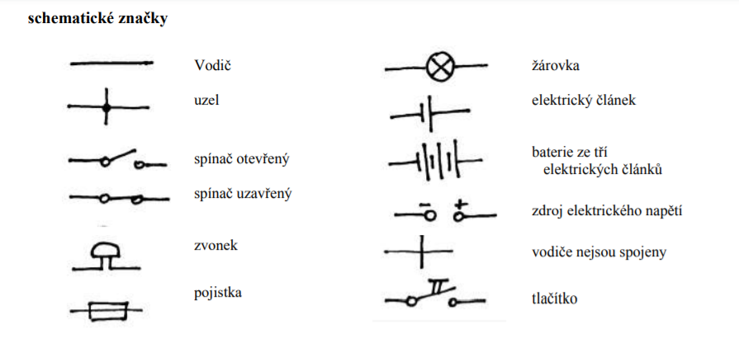
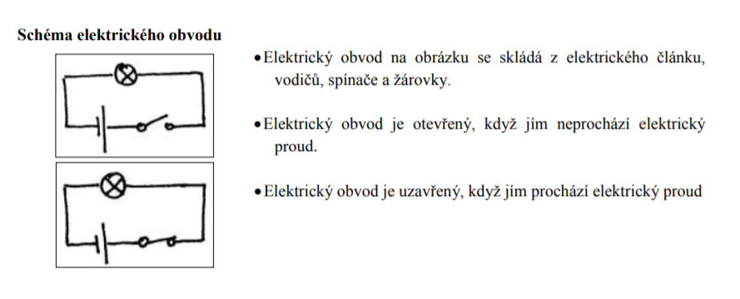
https://www.youtube.com/watch?v=KxpfnhD5v14
Úkol: Zopakuj si schematické značky v elektrickém obvodu. (spínače, žárovky, zvonek,…)

Elektrický proud
Nosičem elektrického proudu v kovech jsou volné elektrony. Elektrické vodiče obsahují tyto volné elektrony. Mezi elektrické vodiče řadíme spousty kovů jako je: železo, hliník, stříbro, měď, zlato, …
Elektrické izolanty neobsahují volné elektrony nebo jen velmi málo.
Když připojíme vodič ke zdroji elektrického napětí, začnou se tyto volné elektrony ve vodičích pohybovat jedním směrem (ke kladné elektrodě). Tomuto jevu říkáme elektrický proud.
Elektrický proud si můžeme představit podobně, jako když protéká potrubím voda.

Směr elektrického proudu.
Dohodnutý směr el. Proudu je od kladného k zápornému pólu zdroje.
Velikost elektrického proudu závisí na množství el. náboje.
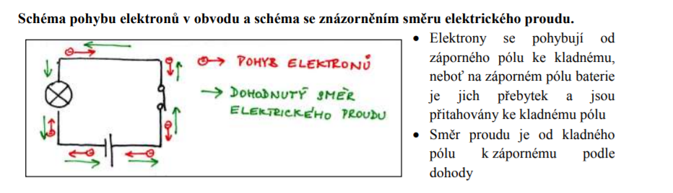
Veličina elektrický proud:
Značka ………I
Jednotka……A (ampér)
Vedlejší jednotky: kA, mA, μA
Kiloampér ….. 1 kA = 1000 A
Miliampér….. 1 mA = 0,001 A (1 A = 1000 mA)
Mikroampér …. 1 μ = 0,000001 A (1 A = 1000000 μ A)

Úkoly k vypracování
Příklady na převody jednotek:
- 3,4 A = mA
- 600 mA = A
- 0,56 mA = μA
- 4,08 kA = A
- 67800 μA = A
- 0,009 A mA
- 5 mA = μA

Otázky:
- Co je elektrický proud ve vodiči?
- Jak se pohybují volné elektrony v uzavřeném elektrickém obvodu?
- Jaký je dohodnutý směr elektrického proud?
- Nakresli jednoduchý elektrický obvod (žárovka, spínač, zdroj)
- Vysvětli pojmy: otevřený a uzavřený elektrický obvod

